**Лекарственные растения**

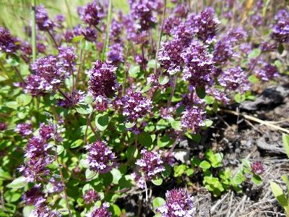 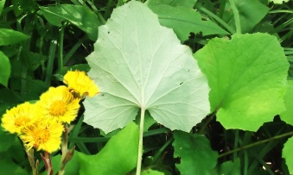 **[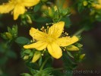](http://tisyachelistnik.ru/lekarstvennye-rasteniya/zveroboj-prodyryavlennyj.html)**

**чабрец мать-и-мачеха зверобой**

**[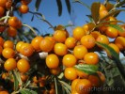](http://tisyachelistnik.ru/lekarstvennye-rasteniya/oblepikha-oblepikhovoe-maslo.html)** 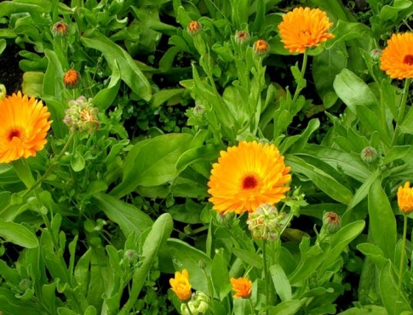 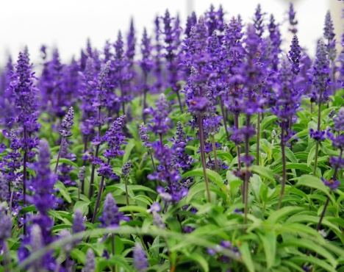

**облепиха календула шалфей**

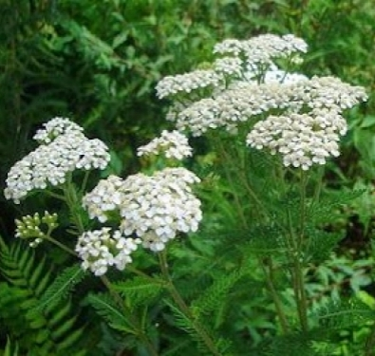 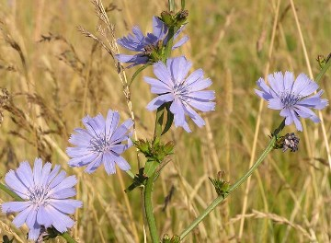 **[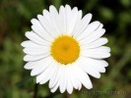](http://tisyachelistnik.ru/lekarstvennye-rasteniya/romashka-aptechnaya.html)**

**тысячелистник цикорий ромашка**

**[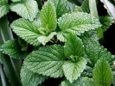](http://tisyachelistnik.ru/lekarstvennye-rasteniya/myata-perechnaya.html)** 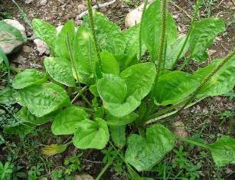 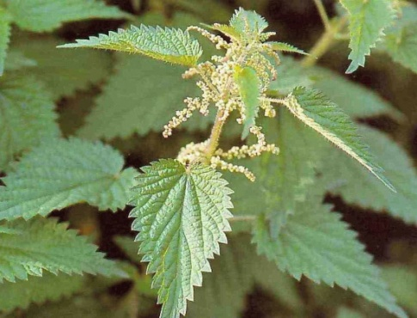

**мята перечная подорожник крапива**